
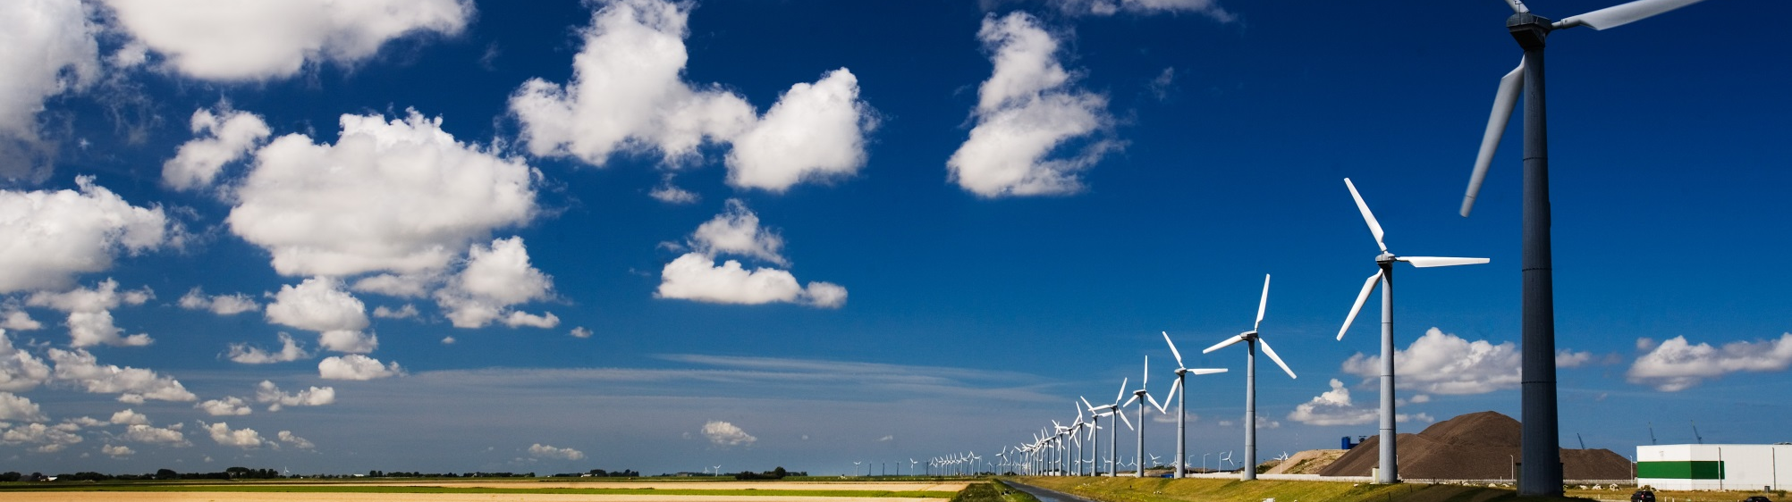
Milieucriteria voor het maatschappelijk verantwoord inkopen van
Openbare Verlichting
Versie 30 maart 2017

1. Scope/afbakening

De productgroep Openbare Verlichting omvat alle verlichting in de openbare ruimte. Ook is er bij de productgroep OVL sprake van verschillende aanbestedingsvormen zoals ‘ontwerp’, ‘ontwerp en realisatie’, etc.: de ene overheid besteedt functioneel aan, waardoor de leveranciers en installatiebedrijven de vrijheid krijgen voor een optimale aanbieding, terwijl een andere overheid aanbesteedt op componentniveau, om hierdoor meer grip op het systeem te krijgen.
In sommige gevallen kan openbare verlichting vervangen worden door wegmarkering. Criteria voor het vervangen van verlichting voor markering en voor het type markering zijn niet opgenomen in dit document.
Voor alle criteria in dit document geldt als uitgangspunt: behoud van functionaliteit en kwaliteit.
De volgende producten (met bijbehorende CPV-code) maken deel uit van de productgroep. Deze lijst met producten is niet uitputtend.
Producten | CPV-code
Straatverlichtingsuitrusting | 34928500-3
Straatlichtmasten | 34928510-6
Lantaarnpalen | 34928520-9
Straatlantaarns | 34928530-2
Straatverlichting | 34993000-4
Installeren van straatverlichtingsuitrusting | 45316110-9
Onderhoud van installaties voor straatverlichting en verkeerslichten | 50232000-0
Onderhoud van straatverlichting | 50232100-1
Gebruiksklaar maken van installaties voor straatverlichting | 50232110-4

Dit document beschrijft de milieucriteria. Informatie over de andere onderdelen van maatschappelijk verantwoord inkopen, zoals sociale voorwaarden en social return, kunt u terugvinden op de website van PIANOo, bij de specifieke productgroep pagina: https://www.pianoo.nl/document/14057/productgroep-openbare-verlichting

2. Criteriadocumenten en Aanpak duurzaam GWW

De kern van de Aanpak Duurzaam GWW is het meewegen van duurzaamheidsaspecten vanaf een vroege planfase, met een focus op de hele levenscyclus van de aan te leggen infrastructuur of object(en). Hierdoor is immers de meeste duurzaamheidswinst te behalen en kan in elk project een goede, integrale afweging worden gemaakt tussen People, Planet en Profit (zie verder http://duurzaamgww.nl/).
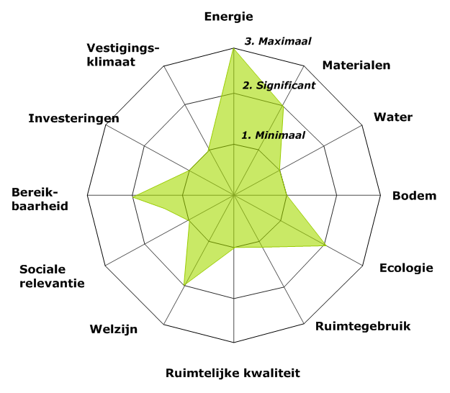
Het Ambitieweb heeft een centrale plaats in de Aanpak Duurzaam GWW. Het Ambitieweb helpt om in een vroeg stadium van een project ambities helder te maken en vervolgens deze gedurende het gehele traject van initiatief tot sloop in beeld te houden. Voor informatie over de Aanpak Duurzaam GWW en het Ambitieweb zie
http://www.duurzaamgww.nl/ambitieweb.

Het Ambitieweb hanteert een aantal duurzaamheidsthema’s. Elk thema kent drie ambitieniveaus:
- inzicht in de grootste belasters en stromen voor het betreffende thema en daarbij het behalen van een minimumniveau, ‘state of the art’;
- het stellen van concrete reductiedoelstellingen en het bereiken van een significante verbetering op het betreffende thema;
- het toevoegen van waarde, in plaats van ‘minder slecht’. Niet alleen is de belasting op milieu, mens of waarde nihil, er wordt zelfs een positieve bijdrage geleverd.

Onderdeel van niveau 1 is het voldoen aan de geschiktheidseisen, minimumeisen en contractbepalingen van de criteriadocumenten Duurzaam Inkopen. Met de gunningscriteria kan een bijdrage worden geleverd aan niveaus 2 en 3.

In de navolgende tabel zijn de thema’s opgenomen, op basis van de gehanteerde indeling in de criteriadocumenten, waar de inkoper daadwerkelijk invloed op uit kan oefenen met de eisen en criteria uit dit criteriadocument. Hierbij dient te worden opgemerkt dat in het Ambitieweb een beperkt andere indeling wordt gehanteerd.

Navolgend is een overzicht gegeven van de eisen en criteria onderverdeeld naar de verschillende thema’s. Er zijn in de criteriadocumenten in totaal vijf thema’s onderscheiden (tussen haakjes het overeenkomende thema uit het Ambitieweb):
- energie en klimaat (Ambitieweb: ‘energie’);
- materialen en grondstoffen (Ambitieweb: ‘materialen’);
- water en bodem (Ambitieweb: ‘water’ en ‘bodem’);
- leefomgeving (Ambitieweb: ‘welzijn’);
- natuur en ruimte (Ambitieweb: ‘ecologie’).

In de navolgende tabel zijn de thema’s opgenomen waar de inkoper daadwerkelijk invloed op uit kan oefenen met de eisen en criteria uit dit criteriadocument.

Thema’s |  | Niveau 1 Ambitieweb  Selectiecriterium (SC)  Minimumeis (ME)  Contractbepaling (CB) |  | Niveau 2 Ambitieweb  Gunningcriterium (GC)
Energie en klimaat |  | ME1. Ledverlichting  ME2. Levensduur ledverlichting  ME3: Dimbare verlichting |  | GC1. Energiezuinige OVL-installatie
Materialen en grondstoffen |  |  |  | GC2. Materialen van de OVL-installatie
Natuur en ruimte |  | ME4: Beperking lichthinder

3. Toedeling van criteria aan projectfasen
De criteria in dit document hebben zowel betrekking op het initiatief, het ontwerp en de realisatie van nieuwe aanleg en reconstructie van installaties als op beheer en onderhoud bij bestaande installaties. In de navolgende tabel zijn de criteria toegedeeld aan de verschillende fasen waarop zij van toepassing zijn.

x = toepassen in deze fase
- = niet toepassen in deze fase
o = optioneel
Toepassingsgebied  Criterium | Nieuwe aanleg en reconstructie /  Beheer en onderhoud bestaande installaties
Toepassingsgebied  Criterium | Initiatief, Ontwerp | Initiatief, Ontwerp & Realisatie | Realisatie
Minimumeisen
1. Ledverlichting | x | x | x
2. Levensduur ledverlichting | x | x | x
3. Dimbare verlichting | x | x | x
4. Beperking lichthinder | x | x | x
Gunningscriteria
1. Energiezuinige OVL-installatie | o | o | o
2. Materialen van de OVL-installatie | o | o | o

Mobiele voertuigen
Voor eventueel in te zetten mobiele voertuigen zijn de milieucriteria voor het Maatschappelijk Verantwoord Inkopen van Mobiele werktuigen uitbesteding, van toepassing.

4. Selectiecriteria

Niet bepaald voor deze productgroep.

5. Minimumeisen

Nr. | Minimumeisen (ME)
ME1 | Ledverlichting  In nieuwe situaties en bij vervanging/vernieuwing in bestaande situatie is het toepassen van ledverlichting het uitgangspunt.  Toelichting  -  Verificatie  -
ME2 | Levensduur ledverlichting  Voor de ledverlichting gelden de volgende eisen:  - Ledsystemen die worden toegepast, dienen te voldoen aan L80F10 (LxFy waarde), Tq 25⁰C bij een levensduur groter of gelijk aan 80.000 branduren.  - De maximale stroom door de leds mag niet hoger zijn dan 500mA om de licht output op langere termijn te kunnen waarborgen.  Toelichting  De licht output van het ledsysteem ten opzichte van de nieuwwaarde moet bij einde levensduur groter zijn dan 80% (L-waarde) in lijn met norm IEC/PAS 62722-2-1. Het maximale percentage dat deze waarde niet haalt is 10 % (F-waarde).  De Tq waarde van het ledsysteem (de door de fabrikant opgegeven maximale bedrijfstemperatuur) heeft een referentietempratuur van 25 graden Celsius. Hoe hoger de stroom door de led hoe hoger de temperatuur van de led en hoe sneller de led veroudert en terug loopt in licht output.  Om de levensduur en de werking van het ledsysteem te verzekeren is het toestel ontworpen om de warmte huishouding te garanderen. Hierbij is het toepassen van dynamische hulpmiddelen zoals bijvoorbeeld ingebouwde ventilatoren niet toegestaan.  Bij ledsystemen is het mogelijk om de aanvang stroom op 80% te laten starten en de stroom op te laten lopen gedurende de levensduur, ten einde de lichtoutput op niveau te houden (Constant Light Output, CLO). Hierdoor neemt het energieverbruik van het armatuur gedurende de gebruiksduur toe. Door de toename van energieverbruik heeft het de voorkeur om zogenoemde CLO systemen niet toe te passen.  Verificatie  De inschrijver kan worden gevraagd om documentatie te overleggen waaruit blijkt dat aan bovenstaande eisen wordt voldaan.  De driver in een lichtinstallatie is vaak de zwakke schakel. Aanvullend op voorgaande kan de inschrijver gevraagd worden bewijs aan te leveren van de levensduur voorspelling van de driver. Dit bewijs kan gebaseerd worden op HALT testen (Highly Accelerated Life Testing) of vergelijkbare methodes.  De HALT test moet tenminste onder de volgende condities zijn uitgevoerd:  • Tc temperatuur gemeten onder de opgeven Ta or Tq temperature van tenminste 25 ºC.  • Levensduur verwachting in h.  • Ten minste 15.000 in- en uitschakelingen voor de gehele levensduur.
ME3 | Dimbare verlichting  - Bij nieuwbouw van OVL-installaties en bij complete vervanging van lampen en armaturen van bestaande OVL-installaties langs verkeerswegen:  De OVL-installatie moet dimbaar zijn.  - Bij nieuwbouw van OVL-installaties en bij complete vervanging van lampen en armaturen van OVL–installatie, in woon- en verblijfgebieden:  De OVL-installatie moet geschikt zijn om gedimd te worden. De inkoper kan hiervan afwijken indien dimbare verlichting vanuit kostenoverwegingen niet wenselijk is.  Toelichting  Aan deze eis kan ook worden voldaan met regelbare verlichting.  Verificatie  De inschrijver kan worden gevraagd om documentatie te overleggen waaruit blijkt dat aan bovenstaande eisen wordt voldaan.
ME4 | Beperking Lichthinder  De lichtuitstraling van de OVL-installatie moet vallen binnen de grenswaarden als gesteld in de Richtlijn Lichthinder 2015 van de NSVV.  Toelichting  De richtlijn lichthinder geeft grenswaarden voor lichtuitstraling. Als lichthinder wordt het ten gevolge van lichtuitstraling van de openbare verlichting installatie optreden van overlast bij mens, plant of dier bedoeld. De Richtlijn Lichthinder 2015 kan gevonden worden op de website van de NSVV: http://www.nsvv.nl/publicaties/richtlijn-lichthinder/  Verificatie  De inschrijver kan gevraagd worden documenten te overleggen waaruit blijkt hoe hij de lichthinder bepaald heeft. De lichthinder moet worden bepaald aan de hand van de Richtlijn Lichthinder 2015 van de NSVV.

6. Gunningscriteria

Nr. | Gunningscriteria (GC)
GC1 | Energiezuinige OVL-installatie  Naarmate de [hier benoemen waar de uitvraag zich op richt; bijvoorbeeld een OVL-installatie of lichtbron plus armatuur, etc.] energiezuiniger is dan [X], wordt de inschrijving hoger gewaardeerd.  Beoordeling vindt plaats op basis van het energieverbruik in de gebruiksfase, uitgedrukt in kWh/jaar.  Toelichting  De aanbestedende dienst dient zelf de referentiewaarde [X] aan te geven. Bij vervanging in een bestaande situatie kan bijvoorbeeld een 20% afname van energieverbruik van het vervangen onderdeel of gehele installatie als referentie worden gehanteerd.  Verificatie  De inschrijver kan worden gevraagd om documentatie te overleggen waaruit blijkt dat hoe aan bovenstaand criterium invulling wordt gegeven.
GC2 | Materialen van de OVL-installatie  Naarmate:  - het gewichtspercentage van de OVL-installatie dat afkomstig is uit gerecycleerde of hernieuwbare materialen hoger is, wordt een hogere waardering toegekend;  - de onderdelen van de OVL-installatie gemakkelijker kunnen worden gedemonteerd en eventuele kunststofonderdelen beter kunnen worden gerecycleerd, wordt dit deel van de inschrijving hoger gewaardeerd:  - De aansluitingen zijn eenvoudig te vinden, bereikbaar met gangbaar gereedschap en voor zover mogelijk genormaliseerd.  Kunststofonderdelen zwaarder dan 25 gram en met een oppervlak groter dan 2 cm2 zijn in overeenstemming met ISO 11469:2016 en ISO 1043 of een gelijkwaardige norm voorzien van een permanent merkteken ter identificatie van het materiaal.  Kunststofonderdelen bestaan uit één polymeer of compatibele polymeren.  Toelichting  Materialen die onuitputtelijk zijn en telkens opnieuw kunnen worden gewonnen, zijn hernieuwbaar. Hernieuwbare materialen kunnen biobased materialen zijn, zoals bioplastics afkomstig uit bronnen als suiker of maïszetmeel.  Onder gerecyclede materialen worden afvalstoffen verstaan die door bewerking opnieuw geschikt zijn gemaakt voor nuttige toepassing zoals producten, materialen of stoffen, voor het oorspronkelijke doel of voor een ander doel.  Demontage moet mogelijk zijn zonder schade aan de onderdelen.  Verificatie  De inschrijver kan worden gevraagd om deze gegevens te specificeren en te verstrekken. De inschrijver kan worden gevraagd om een testrapport te overleggen met details over de demontage van de OVL-installatie.

7. Contractbepalingen

Voor deze productgroep niet bepaald.

